**MATEMÁTICA SUPERIOR**

**MANUAL DE USUARIO**

**[FINTER]**



**Grupo K3521_3**

**2c2019**



# Documentación

**Entorno**

Sistema Operativo: Windows 10

**Requisitos**

* python 3.8 o superior
* pip 19.3 o superior

**Como ejecutar**

**Requisitos de Instalación**

$ pip install pyqt5

$ pip install numpy

$ pip install sympy

**Ejecutar**

$ python finter.py

**Menú Principal**

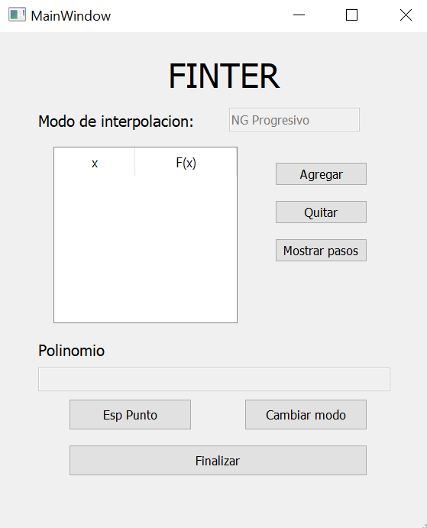

**Agregar puntos**

Para agregar puntos al conjunto solo hay que hacer click en Agregar. Es va a provocar que se habrá una ventana como la siguiente:

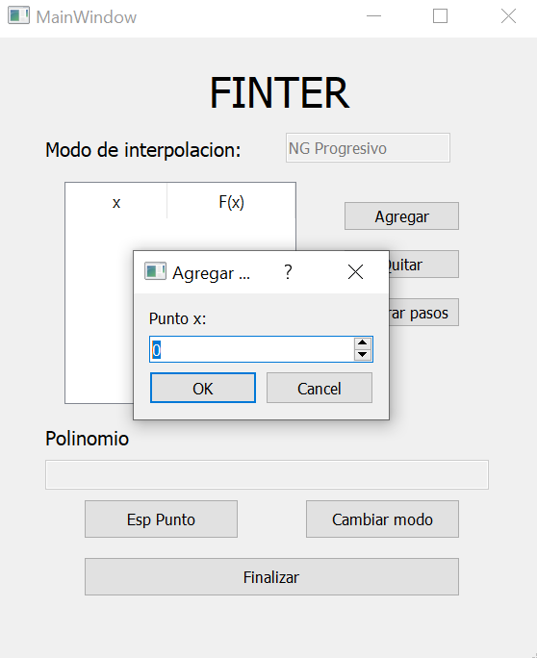

Al hacer click en ok se va a ingresar el valor de x y va a aparecer una ventana idéntica para ingresar el valor de y.

Cualquier cancelación del ingreso va a provocar que el punto no se ingrese al conjunto.

**Quitar elemento**

Para quitar un elemento solo hay que hacer click en el botón quitar y eso va a quitar el ultimo elemento del conjunto.

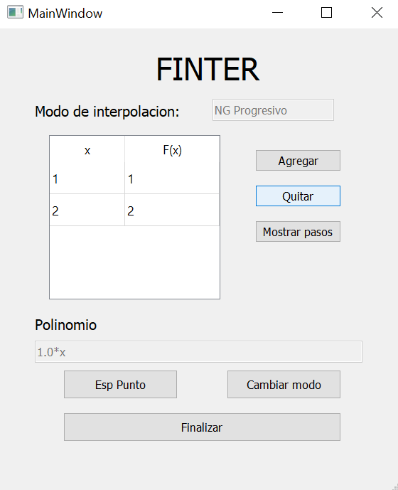

Si el conjunto de puntos este vacío, va a tirar un mensaje de error que la lista de elementos está vacía.

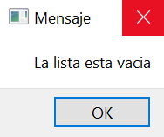

**Generar Polinomio**

Cada vez que se agregue o quite un elemento del conjunto, se va a generar un polinomio nuevo automáticamente, lo mismo cada vez que se cambia de modo.

Se va a mostrar a través

Se va a mostrar a través de la interfaz grafica en el cuadro de polinomio

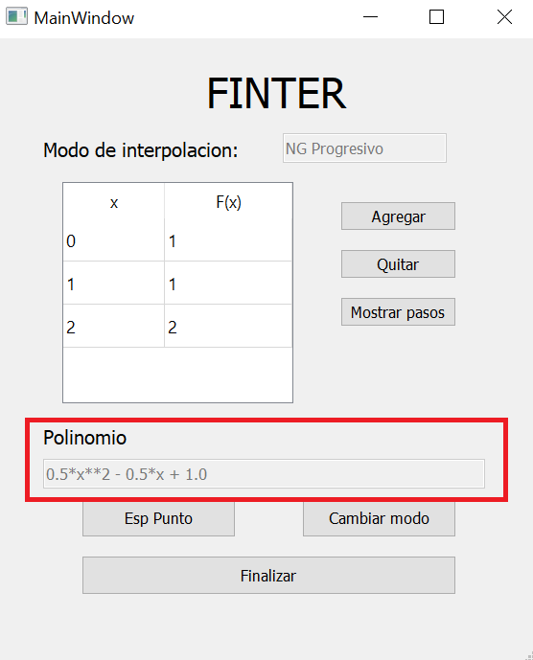

**\*Importante\*** Los valores al cuadrado se van a representar con “**” seguido del numero.

**Especializar el polinomio en un valor K**

A través del botón **Esp Punto** vas a poder especializar el polinomio en un valor k. Al seleccionarlo te mostrara el siguiente cuadro:

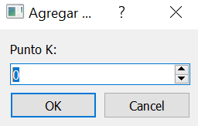

Al apretar el botón ok mostrara el resultado en otro cuadro. De esta forma:

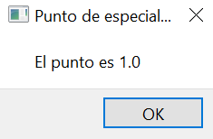

Además, valida si de antemano se genero el polinomio. Sino se generó muestra un mensaje por pantalla.

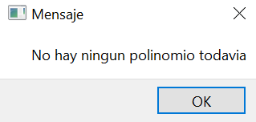

**Mostrar Pasos**

Al apretar el botón mostrar pasos se va a abrir una ventana nueva. Con la siguiente información:

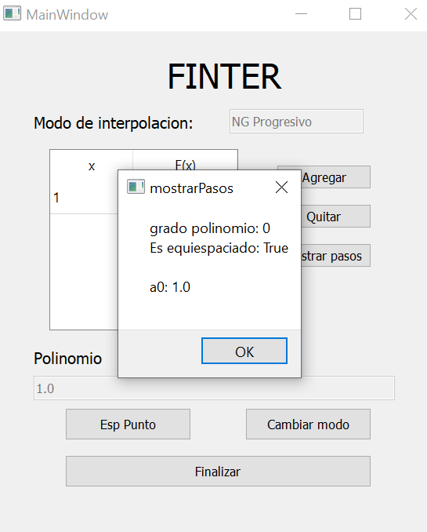

Este cuadro varía según el método seleccionado. Siempre va a mostrar el grado del polinomio y si los puntos son equiespaciados, pero dependiendo del método va a mostrar los ai, bi, Li(x).

**Cambio de modo**

Por default el programa trae seleccionado el método de newton-Gregory Progresivo.

Al apretar el botón de cambio de modo va a aparecer una ventana como la siguiente:

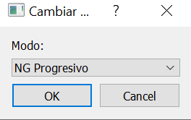

Entre los métodos que se pueden elegir son: Lagrange, Newton-Gregory progresivo y regresivo.

Si se selecciona el botón ok el método cambiara. Si de lo contrario se selecciona el botón cancelar el método quedara como estaba.

Al cambiar de método se vuelve a generar el polinomio con el método elegido.

**Finalizar**

Para finalizar el programa hay que hacer click en el botón Finalizar. Que se encuentra marcado en la imagen.

